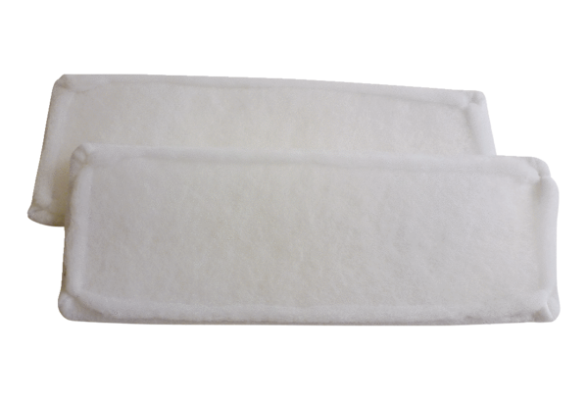Filtr powietrza, wymienny ZF 300Opakowanie jednostkowe: 2 szt.Asortyment: D
Numer artykułu: 0093.0696Producent: MAICO

